органов местного самоуправления
Садовского сельсовета
Краснозерского района
Новосибирской области

№ 4/3 от 24.04.2024г.

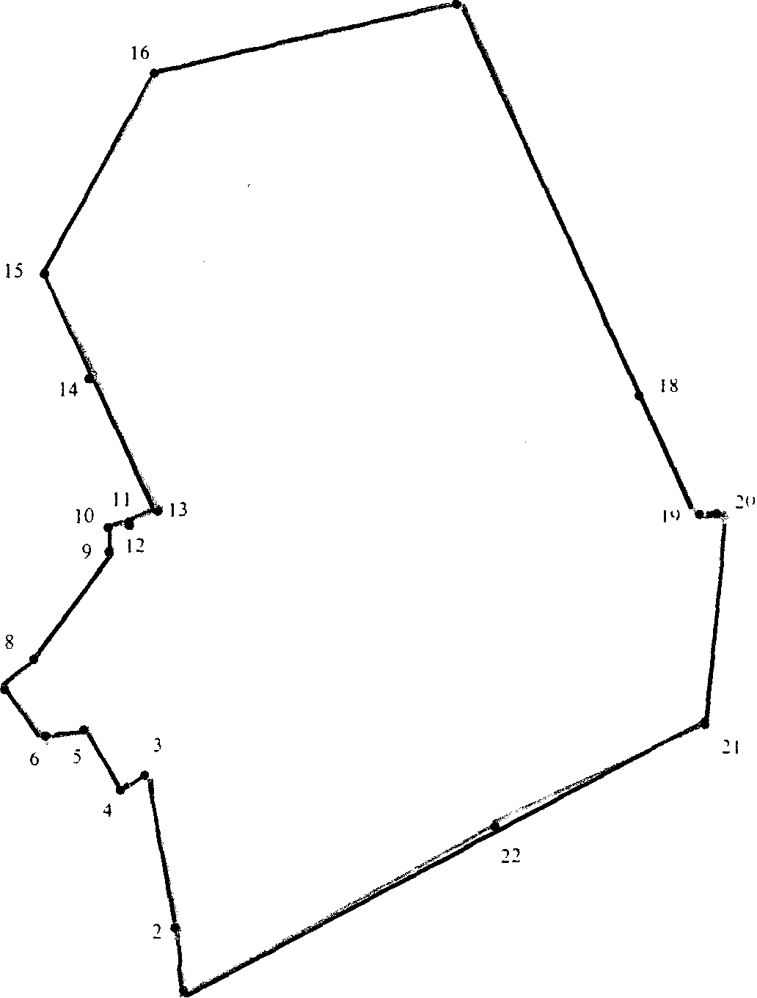



Час Росреестра - в МФЦ:
специалисты Росреестра отвечают на вопросы заявителей

4 апреля 2024 года с 14:00 до 15:00 Росреестром совместно с МФЦ бесплатно проводятся консультации:
- г. Новосибирск, МФЦ «Площадь Труда», площадь Труда, 1
- г. Новосибирск, МФЦ «Советский», ул. Арбузова, 6
- г. Новосибирск, МФЦ «Железнодорожный», ул. 1905 года, 83
- г. Бердск, МФЦ г. Бердска, Радужный м-н, 7, корп. 1.

«Час Росреестра в МФЦ» - консультации специалистов регионального Росреестра, которые проводятся каждый четверг с 14:00 до 15:00 в филиалах МФЦ.

Справочная МФЦ: 052, www.mfc-nso.ru
Справочная Росреестра: 8 800 100 34 34.

материал подготовлен Управлением Росреестра
по Новосибирской области



Новосибирский Роскадастр сообщает об изменении порядка перепланировки жилья

С 1 апреля вступил в силу Федеральный закон №608-ФЗ, в котором уточняется понятие перепланировки.
Теперь любые изменения границ и/или площади помещения, создание новых помещений и изменение внутренней планировки (включая случаи без изменения границ или площади) будут считаться перепланировкой.
Новый закон также требует внесения изменений в сведения ЕГРН о соответствующем помещении. После завершения работ по перепланировке помещения в многоквартирном доме, собственник должен направить в орган, согласовавший перепланировку (орган местного самоуправления), уведомление о завершении работ и технический план перепланированного помещения. Завершение работ по перепланировке подтверждается актом приемочной комиссии, который утверждается вышеупомянутым органом в срок, не превышающий 30 дней со дня получения им уведомления о завершении работ по перепланировке. После утверждения акта орган местного самоуправления самостоятельно в течение 5 рабочих дней направляет в Росреестр заявление о государственном кадастровом учете или регистрации права заявителя на перепланированное помещение. Перепланировка помещения в многоквартирном доме считается завершенной со дня внесения соответствующих изменений в сведения ЕГРН.

материал подготовлен филиалом
ППК «Роскадастр» по Новосибирской области

Час Росреестра - в МФЦ:
специалисты Росреестра отвечают на вопросы заявителей

18 апреля 2024 года с 14:00 до 15:00 Росреестром совместно с МФЦ бесплатно проводятся консультации:
- г. Новосибирск, МФЦ «Советский», ул. Арбузова, 6
- г. Новосибирск, МФЦ «Железнодорожный», ул. 1905 года, 83
- г. Бердск, МФЦ г. Бердска, Радужный м-н, 7, корп. 1

«Час Росреестра в МФЦ» - консультации специалистов регионального Росреестра, которые проводятся каждый четверг с 14:00 до 15:00 в филиалах МФЦ.

Справочная МФЦ: 052, www.mfc-nso.ru
Справочная Росреестра: 8 800 100 34 34.

материал подготовлен Управлением Росреестра
по Новосибирской области

Еще одиннадцать географических объектов Новосибирской области зарегистрированы в Государственном каталоге

В 2024 году по результатам проверки Дежурной карты Новосибирской области новосибирским Росреестром выявлено одиннадцать незарегистрированных географических наименований: урочище Еласка в Северном районе, болото Апполонов Переезд, колок Еремин, колок Грязный в Усть-Таркском районе, озеро Россыпь, озеро Большие Кушлы, озеро Первый Кичей, развал Староложниково, развал Арынцас, рям Желудев, урочище Лисина в Венгеровском районе, а также несоответствия типов 33 географических объектов (болото/рям), неточная форма написания названия озера Рубчика в Усть-Таркском районе, зарегистрированных в Государственном каталоге географических названий (ГКГН).
Информация была направлена в адрес Публично-правовой компании «Роскадастр», которая ведет ГКГН, в результате отсутствующие географические объекты зарегистрированы в каталоге, несоответствия устранены.
ГКГН содержит 8713 названий географических объектов региона: населенные пункты, железнодорожные станции, остановочные пункты, реки, озера, болота, гривы, урочища, пристани, острова, каналы и другие.
По названию географического объекта можно увидеть его административную и географическую привязку.
Наиболее простой путь узнать о действующих географических названиях – зайти на сайт Публично-правовой компании «Роскадастр» в раздел «Государственный каталог географических названий».

материал подготовлен Управлением Росреестра
по Новосибирской области

18 апреля Международный день памятников и исторических мест

18 апреля отмечается Международный день памятников и исторических мест. Праздник учрежден в 1982 году Международным советом по вопросам охраны памятников и достопримечательных мест, и в 1983 году одобрен генеральной ассамблеей ЮНЕСКО.
По данным Государственной инспекции по охране объектов культурного наследия Новосибирской области, на территории региона находится более 1,5 тыс. объектов культурного наследия, 96,7% таких объектов содержатся в Едином государственном реестре недвижимости. Среди них достопримечательные места регионального значения, известные в России: Сузунский медеплавильный завод и монетный двор, Кудряшовский бор, новосибирский Академгородок, и достопримечательное место местного значения «Красная горка» – исторический жилой квартал в Новосибирске.
На берегу Оби расположено одно из старейших поселений на территории Новосибирской области деревня Юрт-Ора (Орские юрты, Умар-аул).
Через Юрт-Ору пролегал Московско-Сибирский тракт и существовала почтовая яма. Это наложило большой отпечаток на историю развития деревни. Декабристы, ссыльные каторжане, А.П. Чехов, отступление войск Колчака, Вьюнско-Колыванское восстание – все это неразрывно связано с древним поселением чатских татар деревни Юрт-Ора.
Чатским татарам удалось частично сохранить язык своих предков. В целях сохранения национальных, бытовых и культурно-исторических традиций чатов в 1994 году деревню Юрт-Ора включили в список памятников истории и культуры Новосибирской области, стоящих на государственной охране как объект историко-культурного наследия.
С 2012 года в деревне Юрт-Ора создается культурно-исторический, музейно-туристический комплекс, за несколько лет на территории поселения были построены Усадьба чатского татарина (этнографический музей), историческая Мечеть, установлен обелиск в память воинов-фронтовиков, проведено благоустройство центральной площади деревни, вдоль Московско-Сибирского тракта высажена Аллея поколений достопримечательного места Юрт-Ора, благоустроена прибрежная территория у Оби: организован спуск к воде, установлены летняя сцена, скамейки, беседки, а на возвышении, где в старину зачитывались указы царя, была возведена смотровая площадка.
Юрт-Ора уже давно стала местом притяжения для жителей Новосибирской области и гостей из других регионов. В историческое поселение организуются экскурсии, здесь чтят традиции, широко отмечают национальные праздники с приглашением всех желающих и стремятся сохранить культуру и язык своего народа.
Объекты культурного наследия, расположенные на территории Новосибирской области, представляют собой уникальную ценность, являются предметом гордости, неотъемлемой частью культурного наследия региона и страны в целом, и подлежат защите с целью сохранения их для будущих поколений.

материал подготовлен Управлением Росреестра
по Новосибирской области

Новосибирский Росреестр и местные органы власти: эффективное сотрудничество для улучшения качества услуг в сфере недвижимости

Эффективная коммуникация новосибирского Росреестра и местных органов власти играет ключевую роль в обеспечении стабильности и развития региона. В своей деятельности ведомство ежедневно взаимодействует с органами местного самоуправления по различным вопросам — внесение в Единый государственный реестр недвижимости сведений о границах населенных пунктов, территориальных зон, наполнение Единого государственного реестра недвижимости сведениями о категории земель и разрешенном использовании земельных участков.
Новосибирским Росреестром и местными администрациями обсуждаются изменения законодательства, формируется единая правоприменительная практика, специалистам местных органов власти разъясняется состав пакета документам по отдельным видам учетно-регистрационных действий. Для оказания помощи по направлению электронных документов в Управлении Росреестра по Новосибирской области действует Школа электронных услуг. Это повысило качество предоставляемых документов, избавило граждан и организации от временных и финансовых затрат и позволило оформлять права на недвижимость в течение одного рабочего дня.
«Такое тесное сотрудничество между Росреестром и местными властями способствует повышению эффективности управления земельными ресурсами, улучшению инвестиционного климата и созданию благоприятных условий для развития бизнеса и экономики региона», – отметила Светлана Рягузова, руководитель Управления Росреестра по Новосибирской области.
Руководство ведомства ежемесячно проводит встречи с главами местных администраций районов Новосибирской области для обсуждения актуальных вопросов наполнения Единого государственного реестра недвижимости (ЕГРН) полными и точными сведениями, использования единой цифровой платформы «Национальная системы пространственных данных».
С начала года совместные совещания уже прошли в городах Бердске, Искитиме, Искитимском, Кочковском, Болотнинском, Ордынском и Доволенском районах области.
В целях решения приоритетных задач в рамках реализации государственной программы «Национальная система пространственных данных» в ходе встреч рассматриваются вопросы проведения комплексных кадастровых работ, выявления правообладателей ранее учтенных объектов недвижимости, внесения в ЕГРН сведений о границах населенных пунктов и территориальных зон, регистрации права муниципальной собственности.

материал подготовлен Управлением Росреестра
по Новосибирской области

Более миллиона земельных участков Новосибирской области содержится в государственном реестре недвижимости

В Едином государственном реестре недвижимости содержится более миллиона земельных участков Новосибирской области. За последние три года их количество увеличилось на 3%.
Границы установлены в отношении почти 72% земельных участков. Росреестр напоминает новосибирцам, что границы земельных участков должны быть установлены и внесены в реестр недвижимости.
Уточнение границ земельного участка – это важная и необходимая процедура для владельца участка. Важно понимать, что наличие забора или иного ограждения не являются показателем того, что у земельного участка установлены границы – в реестре недвижимости должны быть указаны именно координаты границ земельного участка.
Уточнить информацию о наличии сведений о границах можно через Публичную кадастровую карту. В случае их отсутствия новосибирский Росреестр рекомендует обратиться к кадастровому инженеру – провести процедуру межевания.
Процедура межевания позволяет не только определить границы участков и их площадь, но и обеспечить безопасность сделок с землей в будущем, а также позволит избежать споров с соседями.

материал подготовлен Управлением Росреестра
по Новосибирской области

Новосибирский Росреестр проведет единую «горячую» телефонную линию по дачным вопросам

24 апреля с 10.00 до 12.00 в Управлении Росреестра по Новосибирской области пройдет «горячая» телефонная линия.
Граждане смогут получить информацию по вопросам, связанным с дачной недвижимостью, оформлением права собственности на садовый земельный участок, межеванием земельного участка.
На эти и другие вопросы жителей региона ответит заместитель начальника отдела государственной регистрации недвижимости № 6 Наталья Ильина, специалист отдела государственной регистрации № 3 Алексей Емельянов, а также специалисты территориальных (межмуниципальных) отделов Управления Росреестра по Новосибирской области, расположенных в районах Новосибирской области.
Телефоны «горячей» линии:

г. Новосибирск | 8 (383) 252-09-84,  8 (383) 330-09-84
Болотнинский отдел | 8 (383) 492-23-71
Искитимский отдел | 8 (383) 433-53-04
Ордынский отдел | 8 (383) 592-35-63
Межмуниципальный Бердский отдел | 8 (383) 421-10-97,  8 (383) 554-02-36,
Межмуниципальный Венгеровский отдел | 8 (383) 692-26-66
Межмуниципальный Каргатский отдел | 8 (383) 652-25-00
Межмуниципальный Кочковский отдел | 8 (383) 562-07-86
Межмуниципальный Куйбышевский отдел | 8 (383) 626-40-07
Межмуниципальный Татарский отдел | 8 (383) 642-40-65
Межмуниципальный Черепановский отдел | 8 (383) 452-42-86

материал подготовлен Управления Росреестра
по Новосибирской области

Управление Росреестра по Новосибирской области предупреждает население о недопущении пала на землях сельскохозяйственного назначения

Ежегодно с приходом весны фиксируются сельскохозяйственные палы (поджоги пожнивных остатков и сухостоя сорной растительности на землях сельскохозяйственного назначения), чем усложняется пожароопасная обстановка.
Управления Росреестра по Новосибирской области обращается ко всем юридическим и физическим лицам, правообладателям и пользователям сельскохозяйственных угодий и напоминает о недопустимости палов сухой травы и предупреждает землепользователей:
в соответствии с пунктами 218 и 283 Правил противопожарного режима в Российской Федерации, утвержденных постановлением Правительства Российской Федерации от 25 апреля 2012 года № 390, запрещено выжигание сухой травянистой растительности, стерни, пожнивных остатков на землях сельскохозяйственного назначения и землях запаса, разведение костров на полях.
Использование открытого огня и разведение костров на землях сельскохозяйственного назначения и землях запаса могут производиться только при условии соблюдения требований пожарной безопасности, установленных Правилами противопожарного режима в Российской Федерации, а также нормативными правовыми актами Министерства Российской Федерации по делам гражданской обороны, чрезвычайным ситуациям и ликвидации последствий стихийных бедствий, принятыми по согласованию с Министерством природных ресурсов и экологии Российской Федерации и Министерством сельского хозяйства Российской Федерации.
Сельскохозяйственные палы приводят к снижению плодородия почвы, повреждению лесозащитных насаждений и зачастую приводят к возникновению крупных пожаров и угрожают населенным пунктам, и могут стать причиной гибели людей. Кроме того, запрещено в полосах отвода автомобильных дорог, полосах отвода и охранных зонах железных дорог, путепроводов и продуктопроводов выжигать сухую травянистую растительность, разводить костры, сжигать хворост, порубочные остатки и горючие материалы, а также оставлять сухостойные деревья и кустарники. В целях пресечения фактов выжигания растительности и предупреждения возникновения чрезвычайных ситуаций, вызванных пожарами, возникшими в том числе при сплошном выжигании растительности (палами), 01 февраля 2019 года утвержден План работы Управления Росреестра по Новосибирской области по участию в предупреждении и ликвидации последствий чрезвычайных ситуаций, вызванных пожарами, возникшими в том числе при сплошном выжигании растительности (палами), на территории Новосибирской области.
В рамках проведения надзорных функций по государственному земельному надзору Управлением проводятся обследования земельных участков на наличие признаков чрезвычайных ситуаций (стихийных свалок, сжигания мусора, наличие сухой травы вблизи автомобильных дорог). С целью предупреждения чрезвычайных ситуаций проводятся беседы с землепользователями, собственниками земельных участков о вреде выжигания сухой травянистой растительности, стерни, пожнивных остатков на землях сельскохозяйственного назначения и опасности возникновения крупных пожаров. Следует отметить, что за пожарную безопасность и состояния плодородия почвы несут ответственность землепользователи, собственники земельных участков.
Работа Управления Росреестра по Новосибирской области по профилактике и предупреждению чрезвычайных пожароопасных ситуаций проводится в тесном взаимодействии с Главным Управлением МЧС России по Новосибирской области, Управлением Россельхознадзора по Новосибирской области, уполномоченными органами государственной власти по Новосибирской области, иными органами государственной власти, органами местного самоуправления. В случае обнаружения признаков, указывающих на возможность возникновения чрезвычайной ситуации, государственные инспекторы Управления Росреестра по Новосибирской области сообщают о данных фактах уполномоченным лицам органов местного самоуправления.
Просим Вас проявить максимальную ответственность и не допускать возгорания сухой растительности. Будьте осторожны с огнем! Обнаружив возгорание, попытайтесь остановить распространение огня своими силами и сообщите по телефону:
- на Единый телефон экстренных служб – 112;
- в Пожарно-спасательную службу МЧС России – 101;
- «Единый телефон доверия» ГУ МЧС России по Новосибирской области - 8(383) 239-99-99;

материал подготовлен Управлением Росреестра
по Новосибирской области



Уважаемые заявители!

Оцените удовлетворённость услугой по осуществлению государственного кадастрового учета и (или) государственной регистрации прав
пройти опрос можно любым удобным для Вас способом:
отс овать ф код

на официальном сайте Росреестра rosreestr.gov.ru
до 20 мая 2024 года
О

Соучредители:
администрация Садовского сельсовета

Совет депутатов Садовского сельсовета
Адрес редакционного Совета: 632922 НСО Краснозерский район,

п. Садовый, ул. Почтовая ,10

тел.8-383-57-73-134
Председатель редакционного
Совета: Н.Н. Пуртов, тел.73-202

Тираж 5 экз.

